**Системи числення**

1. ***Згенеровані числа***  
     
   x = 59

y = 37

1. ***Перевід в двійкову систему числення***

x = 111011

y = 100101

1. **Додавання двійкових чисел**

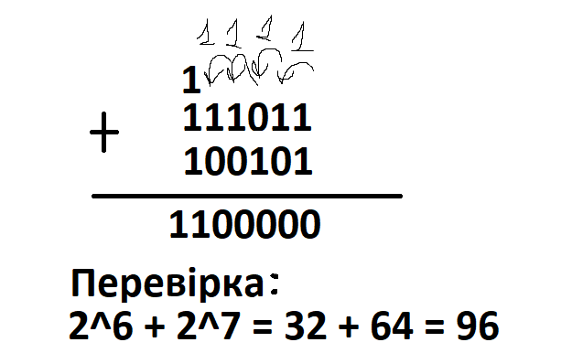

*Результат: 1100000*

1. **Віднімання двійкових чисел**

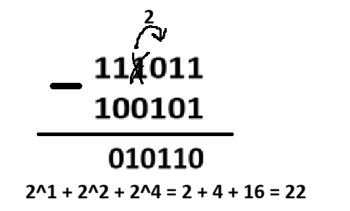

*Результат: 010110*

1. **Множення двійкових чисел**

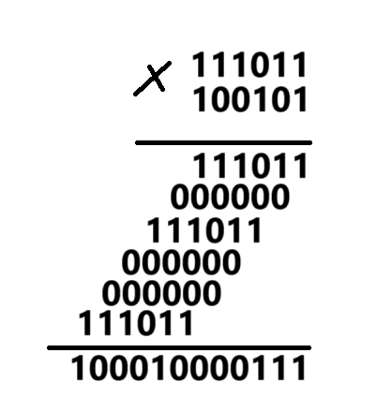

*Результат: 10010000111*

1. **Ділення двійкових чисел**

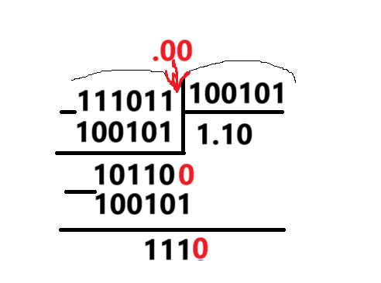

*Результат: 1.10*

**7.Переведення в 16-кову систему**

**k = 29**

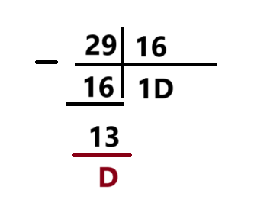

*Результат: 1D*